

攀枝花学院
学生课程设计（论文）

题 目： NBA球员信息管理系统
Java程序设计课程设计
学生姓名： 王茂 学 号：201810802010
所在院(系)： 数学与计算机学院
专 业： 信息与计算科学
班 级： 一班
指 导 教 师： 何全庆 职称： 讲师

2020年 1 月 10 日
攀枝花学院教务处制

攀枝花学院本科学生课程设计任务书
题 目 | NBA球员信息管理系统开发
1、课程设计的目的
通过本课程设计使学生能够较全面的掌握面向对象程序设计的有关概念和开发方法，以便能较全面地理解、掌握和综合运用所学的java 程序开发知识，提高自身的应用java编写程序的能力。
2、课程设计的内容和要求（包括原始数据、技术要求、工作要求等）
1）用java语言开发一个NBA球员信息管理系统，要求：
（1）请收集、查询相关的资料确定软件的主要功能，使用图形用户界面或控制台方式实现软件的主要功能。
（2）用数据库建立NBA球员信息表。（不限使用哪种数据库），能连接数据库并实现查询、增、删、改等功能。
2）撰写课程设计报告或课程设计总结课程设计报告要求：总结报告包括需求分析、总体设计、详细设计、编码(详细写出编程步骤)、测试的步骤和内容、课程设计总结、参考资料等。
3、主要参考文献

[1]朱福喜.《Java语言程序设计》（第二版）.科学出版社

[2]陈国君等.《Java程序设计基础》（第二版）.清华大学出版社

[3] Deitel.《Java大学基础教程》（第六版）.电子工业出版社

[4] MaryCampione.《Java语言导学》（第四版）.机械工业出版社

[5] Y.Daniel Liang.《Java语言程序设计基础篇》（第六版）. 机械工业出版社
[6] Kathy Sierra.《Head First Java》（第二版）.东南大学出版社
4、课程设计工作进度计划
序号 | 时间（天） | 内容安排 | 备注
1 | 2 | 查阅资料、分析、设计
2 | 5 | 编程、调试
3 | 2 | 编写课程设计报告
4 | 1 | 考核
总计 | 两周

指导教师（签字） |  |  | 日期 | 年 月 日
教研室意见：

年 月 日
学生（签字）：
接受任务时间： 年 月 日
注：任务书由指导教师填写。
课程设计（论文）指导教师成绩评定表
题目名称 |  | NBA球员信息管理系统开发
评分项目 |  |  | 分值 | 得分 | 评价内涵
工作  表现  20% | 01 | 学习态度 | 6 |  | 遵守各项纪律，工作刻苦努力，具有良好的科学工作态度。
工作  表现  20% | 02 | 科学实践、调研 | 7 |  | 通过实验、试验、查阅文献、深入生产实践等渠道获取与课程设计有关的材料。
工作  表现  20% | 03 | 课题工作量 | 7 |  | 按期圆满完成规定的任务，工作量饱满。
能力  水平  35% | 04 | 综合运用知识的能力 | 10 |  | 能运用所学知识和技能去发现与解决实际问题，能正确处理实验数据，能对课题进行理论分析，得出有价值的结论。
能力  水平  35% | 05 | 应用文献的能力 | 5 |  | 能独立查阅相关文献和从事其他调研；能提出并较好地论述课题的实施方案；有收集、加工各种信息及获取新知识的能力。
能力  水平  35% | 06 | 设计（实验）能力，方案的设计能力 | 5 |  | 能正确设计实验方案，独立进行装置安装、调试、操作等实验工作，数据正确、可靠；研究思路清晰、完整。
能力  水平  35% | 07 | 计算及计算机应用能力 | 5 |  | 具有较强的数据运算与处理能力；能运用计算机进行资料搜集、加工、处理和辅助设计等。
能力  水平  35% | 08 | 对计算或实验结果的分析能力（综合分析能力、技术经济分析能力） | 10 |  | 具有较强的数据收集、分析、处理、综合的能力。
成果  质量  45% | 09 | 插图（或图纸）质量、篇幅、设计（论文）规范化程度 | 5 |  | 符合本专业相关规范或规定要求；规范化符合本文件第五条要求。
成果  质量  45% | 10 | 设计说明书（论文）质量 | 30 |  | 综述简练完整，有见解；立论正确，论述充分，结论严谨合理；实验正确，分析处理科学。
成果  质量  45% | 11 | 创新 | 10 |  | 对前人工作有改进或突破，或有独特见解。
成绩
指导教师评语 | 该生学习态度认真，完成了《NBA球员信息管理系统开发》课题的任务。课题难度适中，算法设计合理，软件能正确运行，实现NBA球员信息的查询、增、删、改等功能。报告结构完整，内容详实，格式较规范。  指导教师签名： 年 月 日

摘 要

现今NBA球员信息管理过程中，不仅依靠球员个人能力，而且把球员各项基本信息资料掌握情况通过表格的形式来反映，众所周知，NBA球员人数众多， 单靠人工在纸质介质上记录，既浪费资源又不方便管理，并且错误率高，NBA球员信息管理系统就是基于现今NBA球员信息庞大而建立的信息管理系统，应运而生的计算机数据管理系统，对在NBA球员信息数据录入、修改、删除、查找、排列等功能都得到加强，并存储球员信息的计算机数据管理系统。利用NBA球员信息管理系统可以有效的帮助管理者，来管理球员数据，并能够了解各个球员的身体基本情况，从而节约了管理过程中的人力物力，并且存贮方便、准确。
NBA球员信息管理系统是运行于计算机系统下的应用软件，主要用于对球员的球号、姓名以及各项球队指标进行录入、删除、修改、查询、统计、存盘等操作，为球队的教练和球员提供了一个对球员信息管理和查看的平台，给用户提供了一个简单友好的用户接口。

关键词：NBA球员信息管理，Java，图形界面，数据库

1 需求分析

1.1 需求概述
1.1.1 问题描述
1）、用java语言实现如下功能：
管理员添加球员信息时我们默认球队就是湖人队，我们需要手动从键盘输入球员的球衣号、姓名、年龄、工资、球场上的位置等信息。管理员修改，删除，和查看所有球员信息。
（1）程序可以通过Java语言连接数据库。
（2）程序通过图形界面将系统的界面展现给管理员。
（3）管理员可以通过键盘连续输入球员信息添加新球员。
（4）给定某位球员的球衣号，显示该位球员的现有信息。
（5）给定某位球员的球衣号，修改该球员的信息。
（6）给定某位球员的球衣号，删除该球员的信息。
（7）提供显示所有球队球员的信息展示。
（8）信息将储存到数据库中以防丢失。
1.1.2 题目要求：
通过本课程设计使学生能够较全面的掌握面向对象程序设计的有关概念和开发方法，以便能较全面地理解、掌握和综合运用所学的java 程序开发知识，提高自身的应用java编写程序的能力。
1.1.3 实现要求：
（1）用java语言开发一个NBA球员信息管理系统，要求：
①请收集、查询相关的资料确定软件的主要功能，使用图形用户界面或控制台方式实现软件的主要功能。
②用数据库建立NBA球员信息表。（不限使用哪种数据库），能连接数据库并实现查询、增、删、改等功能。
（2）撰写课程设计报告或课程设计总结课程设计报告要求：总结报告包括需求分析、总体设计、详细设计、编码(详细写出编程步骤)、测试的步骤和内容、课程设计总结、参考资料等。

1.2 需求环境
本课程设计需要的设备为硬件要求和软件配置要求具体要求如下：
硬件要求：一台计算机。
软件配置：JDK1.8+Eclpise、数据库、MySQL。

1.3 本课题涉及的知识点
- 类的使用
- 继承和多态
- 集合和泛型
- 图形界面
- 事件处理
- JDBC与数据库操作

2 系统设计

2.1功能模块图
由需求分析知，本次课程设计是类和函数调用实现NBA球员信息管理程序，故其功能模块分为：菜单显示，添加球员信息，查询球员信息，删除球员信息，修改球员信息，输出展示球队所有球员信息，退出系统等功能模块。

NBA球员信息管理系统

退出系统
添加球员信息，通过键盘输入球员信息

删除球员信息

修改球员信息
展示所有球员信息

图2 .1 功能模块图

2.2 程序流程图

添加球员信息流程图：如图2.2所示。
开始
打开文件

球员信息录入

将信息存放入数据库
结束

图2 .2 添加球员信息流程图
删除球员信息流程图：如图2.3所示。
开始

输入球衣号
查找球员
否
删除该球员信息
是
结束
图2.3 删除球员信息流程图
查找球员信息流程图：如图2.4所示。
开始

输入球号
查找球员
否
是
输出该球员信息
结束
图2.4 查找球员信息流程图
显示球队球员信息流程图：如图2.5所示。
开始
刷新页面

输出球员信息

结束

图2.5 显示球队球员信息流程图
修改球员信息流程图：如图2.6所示。
开始
输入球衣号
查找球员

输入要修改的信息

存放在文件
图2.6 修改球员信息流程图

3 数据库设计

3.1 建立数据库
安装好JDBC和MySQL打开MySQL建立一个名为nbaplayer的文件

3.2 表的设计
表3.1 NBApalyer表

名称 | 类型 | 是否为null | 说明
id | int | 否 | 球号
name | varchar | 否 | 名字
age | int | 否 | 年龄
salary | double | 否 | 工资
location | varchar | 否 | 位置

3.3 建立表
在文件nbaplayer的文件夹下创建一个名为NBAplayer的表

4 系统实现

4.1 主界面

4.1.1 界面设计
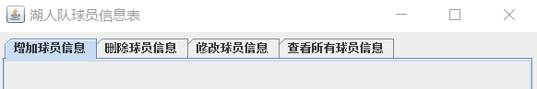
图4.1 主界面

4.1.2 功能实现代码
public NBAview() {
setTitle("湖人队球员信息表");
setDefaultCloseOperation(JFrame.EXIT_ON_CLOSE);
setBounds(100, 100, 602, 465);
contentPane = new JPanel();
contentPane.setBorder(new EmptyBorder(5, 5, 5, 5));
setContentPane(contentPane);
contentPane.setLayout(new BorderLayout(0, 0));
tabbedPane = new JTabbedPane(JTabbedPane.TOP);
contentPane.add(tabbedPane, BorderLayout.CENTER);
p1 = new Insert();
tabbedPane.addTab("增加球员信息", null, p1, null);
p2 = new Del();
tabbedPane.addTab("删除球员信息", null, p2, null);
p3 = new Modify();
tabbedPane.addTab("修改球员信息", null, p3, null);
p4 = new Query();
tabbedPane.addTab("查看所有球员信息", null, p4, null);

4.2 添加球员信息

4.2.1 界面设计
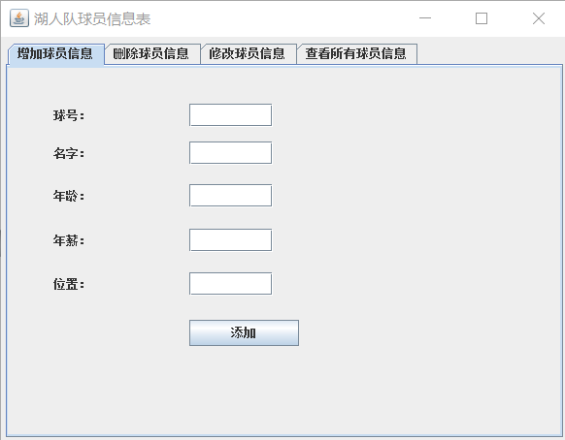
图4.2 添加球员界面

4.2.2 功能实现代码
先输入球员信息再将信息储存到数据库的文件后加入
button = new JButton("\u6DFB\u52A0");
button.addActionListener(new ActionListener() {
public void actionPerformed(ActionEvent arg0) {
buttonActionPerformed(arg0);
}
});
button.setBounds(187, 260, 113, 27);
add(button);
}
protected void buttonActionPerformed(ActionEvent arg0) {
int id=Integer.parseInt(playerID.getText().trim());
String name=playerName.getText().trim();
int age=Integer.parseInt(playerAge.getText().trim());
double salary=Double.parseDouble(playerSalary.getText().trim());
String location=playerLocation.getText().trim();
Player player=new Player(id,name, age, salary, location);
MysqlNBAplayer mysqlNBAplayer=new MysqlNBAplayer();
mysqlNBAplayer.insert(player);
playerID.setText(" ");
playerName.setText(" ");
playerAge.setText(" ");
playerSalary.setText(" ");
playerLocation.setText(" ");

4.3 删除球员信息
4.3.1界面设计

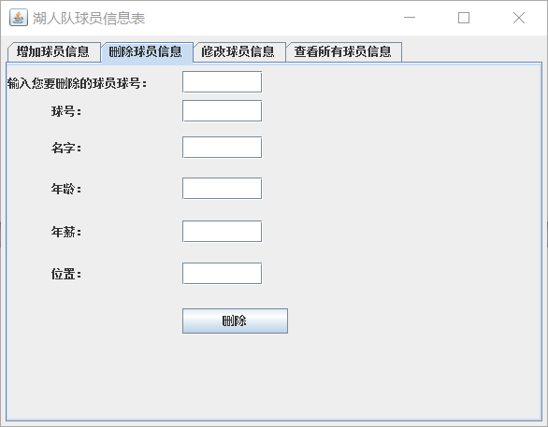
图4.3 删除球员界面

4.3.2 功能实现代码
先输入所要删除的球号，找到后输出该球员的信息，点击删除并确认。
protected void textFieldActionPerformed(ActionEvent e) {
ResultSet resultSet=null;
int id=Integer.valueOf(textField.getText().trim());

resultSet=mysqlNBAplayer.query(id);
try {
if(resultSet.next()){
playerID.setText(String.valueOf(resultSet.getInt(1)));
playerName.setText(resultSet.getString(2));
playerAge.setText(resultSet.getString(3));
playerSalary.setText(resultSet.getString(4));
playerLocation.setText(resultSet.getString(5));
}
} catch (SQLException e1) {
e1.printStackTrace();
}
}
protected void buttonActionPerformed(ActionEvent e) {
int id=Integer.valueOf(textField.getText().trim());
if(JOptionPane.showConfirmDialog(this,"是否确认删除！")==0){
mysqlNBAplayer.DEL(id);
playerID.setText(" ");
playerName.setText(" ");
playerAge.setText(" ");
playerSalary.setText(" ");
playerLocation.setText(" ");
}
}

4.4 修改球员信息

4.4.1界面设计
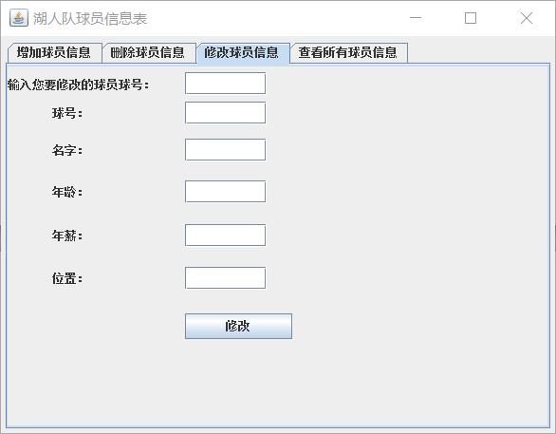
图4.4 修改球员信息界面

4.4.2 功能实现代码
先输入所要修改球员的球号，找到后输出该学生的信息，并进行修改，修改后点击确认修改。
protected void textFieldActionPerformed(ActionEvent e) {
ResultSet resultSet=null;
int id=Integer.valueOf(textField.getText().trim());
resultSet=mysqlNBAplayer.query(id);
try {
if(resultSet.next()){
playerID.setText(String.valueOf(resultSet.getInt(1)));
playerName.setText(resultSet.getString(2));
playerAge.setText(resultSet.getString(3));
playerSalary.setText(resultSet.getString(4));
playerLocation.setText(resultSet.getString(5));
}
} catch (SQLException e1) {
e1.printStackTrace();
}
}
protected void buttonActionPerformed(ActionEvent e) {
int id=Integer.valueOf(textField.getText().trim());
if(JOptionPane.showConfirmDialog(this,"是否确认修改！")==0){
String name=playerName.getText().trim();
int age=Integer.parseInt(playerAge.getText().trim());
double salary=Double.parseDouble(playerSalary.getText().trim());
String location=playerLocation.getText().trim();
Player player=new Player(id,name, age, salary, location);
mysqlNBAplayer.update(player);
playerID.setText(" ");
playerName.setText(" ");
playerAge.setText(" ");
playerSalary.setText(" ");
playerLocation.setText(" ");
}
}

4.5查看所有球员信息

4.5.1界面设计
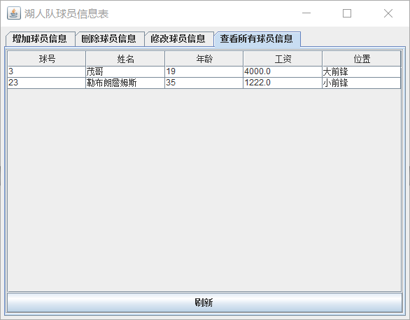

图4.5 查看所有球员信息界面

4.5.2 功能实现代码
点击刷新查看所有球员信息
rs=mysqlNBAplayer.query();
if (rs==null) {
record=new Object[2][colName.length];
table = new JTable(record,colName);
}else {showTab();}
try {
if(rs!=null) rs.close();
rs=null;} catch (SQLException e) {
e.printStackTrace();
}
scrollPane.setViewportView(table)
}
public void getList() {
list.clear();
rs=mysqlNBAplayer.query();
try {
while (rs.next()) {
int id=rs.getInt(1);
String name=rs.getString(2);
int age=rs.getInt(3);
double salary=rs.getDouble(4);
String location=rs.getString(5);
Player s=new Player(id, name, age, salary, location);
list.add(s);
}
} catch (SQLException e) {
e.printStackTrace();
}
}
public void showTab() {
getList();
record=new Object[list.size()][5];
for (int i = 0; i < record.length; i++) {
Player s = list.get(i);
record[i][0]=s.getId();
record[i][1]=s.getName();
record[i][2]=s.getAge();
record[i][3]=s.getSalary();
record[i][4]=s.getLocation(); }
table=new JTable(record, colName);
scrollPane.setViewportView(table);}
protected void btnNewButtonActionPerformed(ActionEvent e) {
showTab();
}

5 测试与运行

5.1 球员信息添加
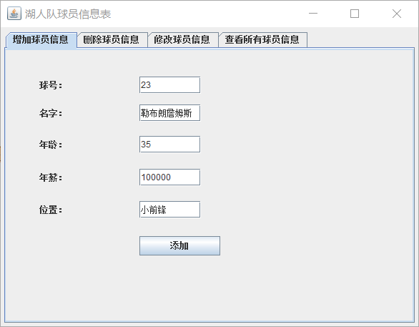
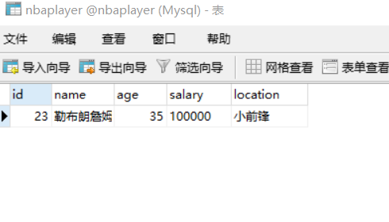
图5.2 球员信息添加
5.2 按球号删除球员信息
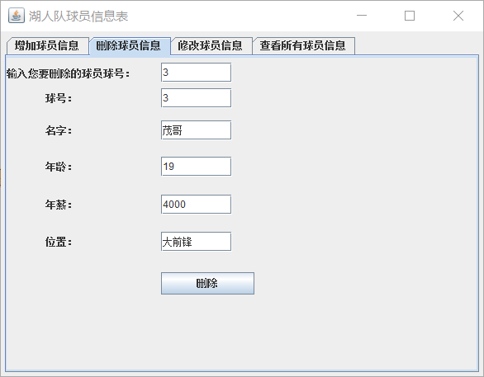
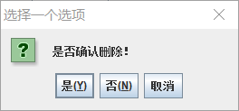
图5.3按球号删除球员信息
5.3 按球号修改信息
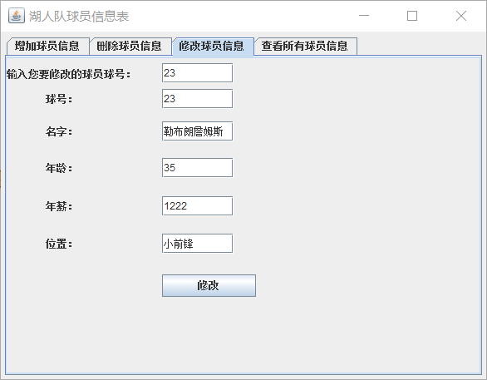
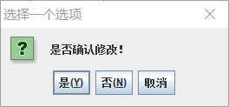
图5.4按球号修改信息
5.4 显示所有球员信息
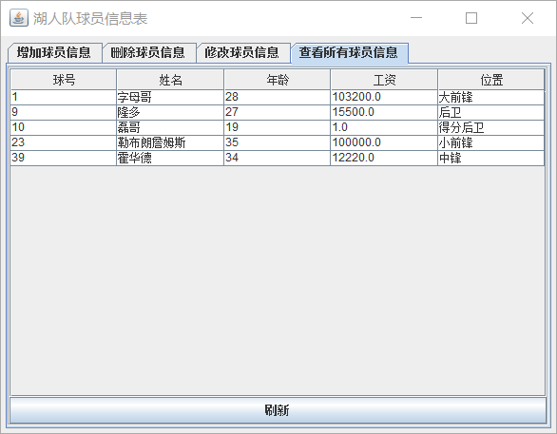
图5.5显示所有球员信息

结束语

本系统可以完成NBA球队管理员对球员的信息的添加、查询、修改、删除、展视所有信息的功能，但是对于系统的访问权限设置，访问途径等功能，还没有提出解决的方案，在这些问题上还有待于对系统的进一步开发完善。NBA球员信息管理系统是介于球员管理者和球员之间的一个数据库平台，他让数据管理者可以方便的录入修改球员的信息，在管理过程中可以节省时间，增加工作效率，假如球员可以通过网络来进行查询，就可以避免工资不明确，比赛场上位置不平衡的矛盾，同时也可以给球员带来方便，因此在访问途径上可以设置为单机服务器管理，网络访问的数据库模式，来为球员和球员管理者之间提供一个信息查询的平台。
本系统的开发过程，主要利用了图形界面、数据库、类、链表集合等，在排序函数设计时，略显繁琐，有待于使用者在使用时，提出宝贵的意见和建议。
通过对本程序的开发，让我了解到一个完整系统的开发过程，将一个大的工程问题可以细化到各个模块，让每个模块可以独立去完成各自的功能，最后用函数之间的调用来解决程序开发的全部问题，让我在以后开发程序的道路上更加拥有信心。

参 考 文 献

[1]朱福喜.《Java语言程序设计》（第二版）.科学出版社

[2]陈国君等.《Java程序设计基础》（第二版）.清华大学出版社

[3] Deitel.《Java大学基础教程》（第六版）.电子工业出版社

[4] MaryCampione.《Java语言导学》（第四版）.机械工业出版社

[5] Y.Daniel Liang.《Java语言程序设计基础篇》（第六版）. 机械工业出版社

[6] Kathy Sierra.《Head First Java》（第二版）.东南大学出版社

